Paris

# Hotel

Hôtel Vernet, Rue Vernet 25, 75008 Parijs

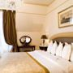**Kamer: € 1250** (voor 2 nachten)

**Half pension**

1. 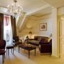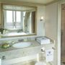**Kamerfaciliteiten:** Kluisje, Airconditioning, Bureau, Zithoek, Verwarming, Garderobe, Bad, Haardroger, Badjas, Badkamerbenodigdheden, WC, Badkamer, Slippers , Betaal-TV, Telefoon, Radio , Kabel-TV, Minibar, Koelkast, Keuken.
2. **Belastingen:** EUR 1.50 toeristenbelasting per persoon per overnachting is niet inbegrepen.

# http://us.123rf.com/400wm/400/400/clairev/clairev0811/clairev081100017/3834199-schattige-rode-auto--vector-illustration.jpgVervoer

**Voertuig : Middelgrote auto**

**Brandstof : 28.86 € (21L)**

**Tolhuizen :** FRA : 15 €

**Parking:** Privé parkeren is mogelijk bij het hotel zelf. Vooraf reserveren is noodzakelijk. Parkeerkosten: EUR 25 per dag .

# Restaurant

**Dag 1:** Chez Francis (7, place de l’Alma – 75008 Paris)

**Dag 2:** La taverne de Montmartre (Rue Gabrielle no 25, 75018 Parijs, Frankrijk)

# http://3.bp.blogspot.com/_h64_oLDktmo/S9QX1D_IFPI/AAAAAAAAAJQ/sHotI9tNFgg/s1600/5C220078-paris-galeries-lafayette%5B1%5D.jpgTe bezichtigen

**Dag 1:**

|  |  |
| --- | --- |
| 11u-12u | Lunch |
| 12u-13u |
| 13u-14u |
| 14u-15u | Galeries Lafayette |
| 15u-16u |
| 16u-17u |

**Dag 2:**

|  |  |
| --- | --- |
| 9u-10u | Ontbijt |
| 10u-11u | Notre Dame |
| 11u-12u |
| 12u-13u | Lunch (Chez Francis) |
| 13u-14u |
| 14u-15u | Champs Elysées |
| 15u-16u |
| 16u-17u |

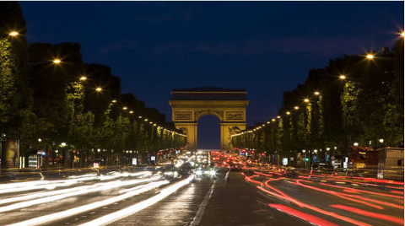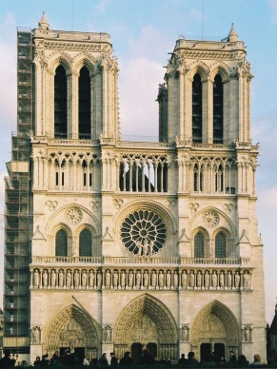

**Dag 3:**

|  |  |
| --- | --- |
| 9u-10u | Ontbijt |
| 10u-11u | Eiffeltoren |
| 11u-12u |
| 12u-13u |
| 13u-14u | Lunch (La taverne de Mm.) |
| 14u-15u |
| 15u-16u | Montmartre |
| 16u-17u |

